**Министерство цифрового развития, связи и массовых**

**коммуникаций Российской Федерации**

**Ордена Трудового Красного Знамени**

**федеральное государственное бюджетное**

**учреждение высшего образования**

**«Московский Технический Университет Связи и Информатики»**

Кафедра «Корпоративные информационные системы»

**ПРАКТИЧЕСКАЯ РАБОТА №3**

по дисциплине «Основы программирования в корпоративных

информационных системах»

по теме «Список сотрудников завода»

Выполнил: студент группы БСТ2001

Савкин Д. И.

Проверил: преп. каф. КИС.

Игнатов Д. В.

Москва 2022

# Цели и задачи

Заказчик прислал дополнительные требования к разрабатываемой информационной системе (см. практическую работу №1). Необходимо фиксировать информацию о сотрудниках, работающих в компании. Сама информация должна быть в раздельном формате: фамилия, имя и отчество, дата рождения.

# Ход выполнения работы

Для выполнения требования необходимо создать новый справочник сотрудников компании. Это показано на рисунке 1.

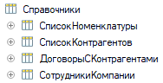

Рисунок 1 — Справочник сотрудников компании

Пример заполненного справочника сотрудников показан на рисунке 2.

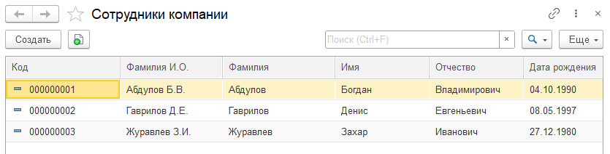

Рисунок 2 — Сотрудники компании